RESULTADOS
Traductor LSP → Castellano
Sustentación — modelo BiLSTM S27 v4

Proyecto | Traductor LSP → Castellano
Fecha | 2026-07-17
Autor | Juan Calla
Modelo activo | BiLSTM Sprint 27, v4 — F1-macro=0.4426

1. Objetivo del proyecto
Desarrollar un sistema integral basado en Deep Learning para lograr la traducción automática de la Lengua de Señas Peruana (LSP) a texto en castellano en tiempo real.
Desglosado en tres objetivos específicos evaluados en este documento:
- Diseñar un modelo de Deep Learning con alta precisión en la traducción de LSP.
- Mejorar el pipeline de captura/procesamiento/inferencia para lograr latencia inferior a 200 ms.
- Construir un sistema integral (no solo el modelo): captura, inferencia, e interfaz visual en tiempo real.
Objetivo | Estado | Evidencia
1. Alta precisión | ⚠️ Mejor punto histórico, no meta final | F1-macro=0.4426 (v4); meta declarada F1>0.70 no alcanzada
2. Latencia <200ms | ✅ Cumplido con amplio margen | p50=0.6ms (modelo) / p50=54.7ms (pipeline E2E real)
3. Sistema integral | ⚠️ Núcleo funcional, con gaps documentados | Demo+API+deploy público validados en vivo; sin Docker probado, sin reconocimiento continuo

2. Trayectoria del modelo — 27 sprints
El proyecto probó 24 configuraciones distintas de datos/arquitectura a lo largo de 27 sprints. La trayectoria no es monótona — hay sprints que empeoraron el resultado del anterior (cambios de arquitectura, features, o fuentes de datos que luego se revirtieron o ajustaron) — se muestra completa, sin filtrar, porque es la evidencia real del proceso de experimentación.
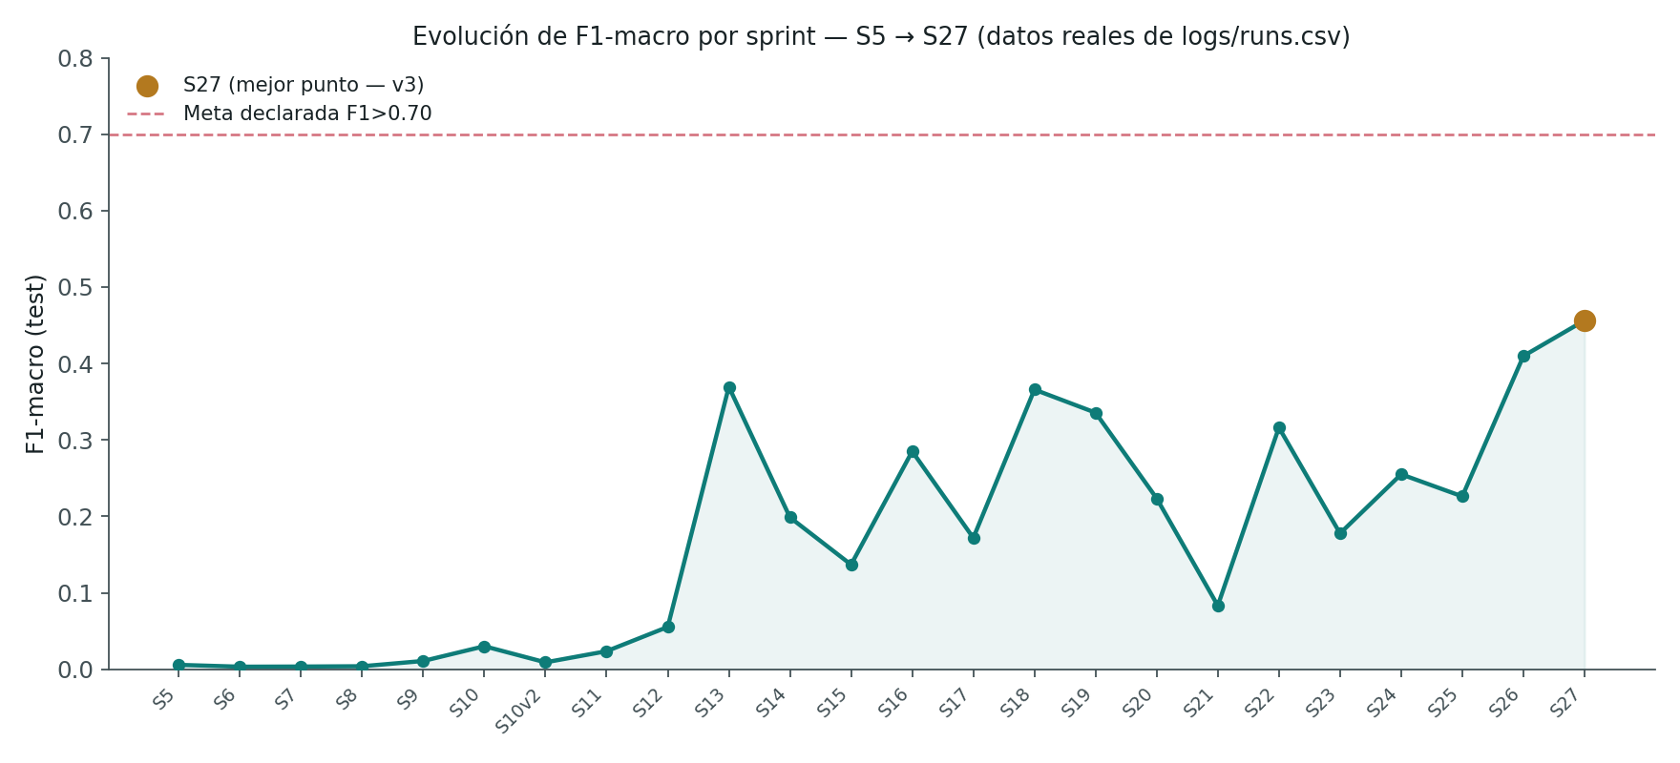
Evolución de F1-macro por sprint
Hito | F1-test | Nota
S5 — baseline LogReg | 0.0058 | punto de partida
S13 — primer +0.10 F1 | 0.3696 | primer sprint con F1 útil
S26 — mejor pre-S27 | 0.4098 | HE3 fallaba (ΔF1=0.1663)
S27 v3 (mejor F1 histórico) | 0.4563 ★ | ΔF1=0.0785, PSI=0.0184, KS D=0.049 — checkpoint ya no existe, sobrescrito por v4
S27 v4 — modelo activo | 0.4426 | ΔF1=0.0406 (mejor de todas las corridas), PSI=0.0288, KS D=0.065

3. Métricas finales — modelo v4 (recomputadas en vivo sobre el test holdout real)
Split de test reproducido de forma determinista (StratifiedShuffleSplit, seed=42, 15% del dataset) — el mismo usado durante el entrenamiento. F1-macro recomputado hoy: 0.4426, idéntico al registrado en logs/runs.csv, confirmando que no hay fuga de datos ni discrepancia entre entrenamiento y evaluación.
Métrica | Valor | N
F1-macro | 0.4426 | 1823 muestras de test, 96 clases
Top-1 (exactitud) | 44.8% | —
Top-3 | 57.2% | —
Top-5 | 64.4% | —

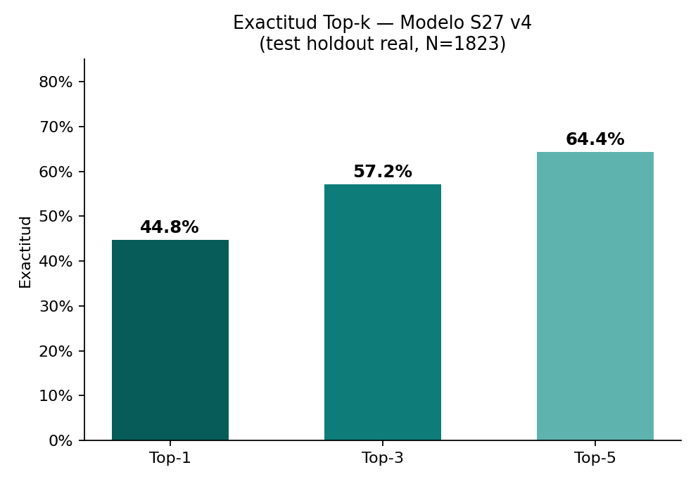
Exactitud Top-k
Interpretación práctica: como asistente de comunicación con lista de candidatos (top-3/top-5, ej. autocompletado o confirmación por el usuario), la utilidad real es sustancialmente mayor que el 44.8% de exactitud aislada.

Matriz de confusión (96 clases, normalizada por fila)
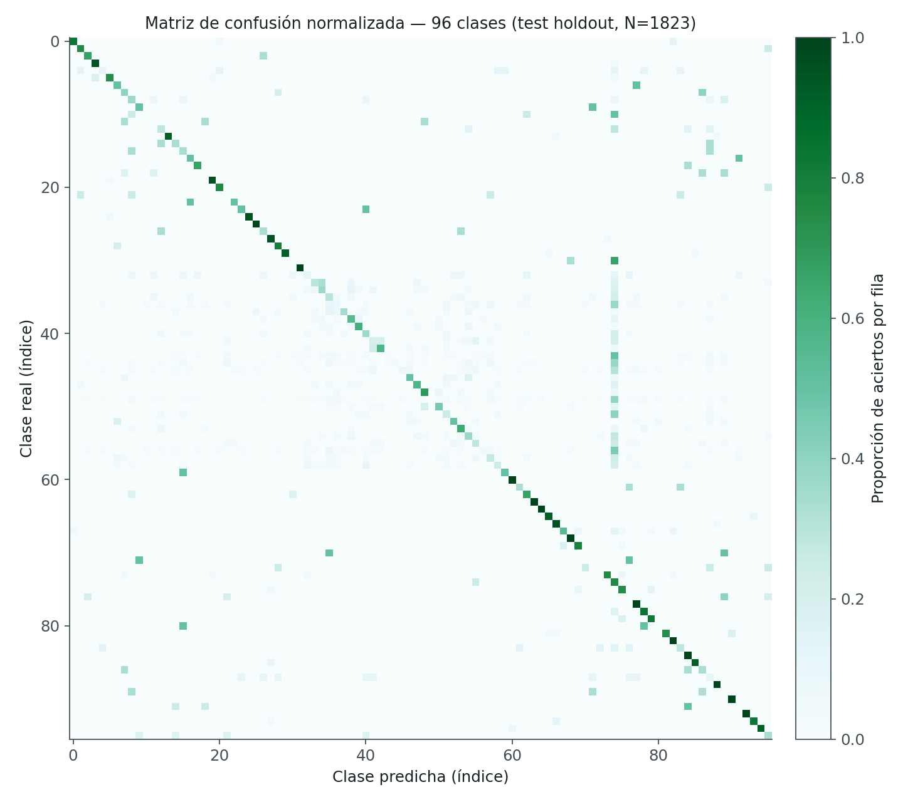
Matriz de confusión
La diagonal dominante confirma que el modelo aprendió estructura de clase real (no predice al azar). La banda vertical visible cerca del índice 74 corresponde a clases del vocabulario HISTORIAS_VINETAS_* (narrativas largas, mayor variabilidad intra-clase) atrayendo predicciones incorrectas de otras clases — coherente con el hallazgo ya documentado de que las clases narrativas largas son las más difíciles del vocabulario.

Mejores y peores clases por F1
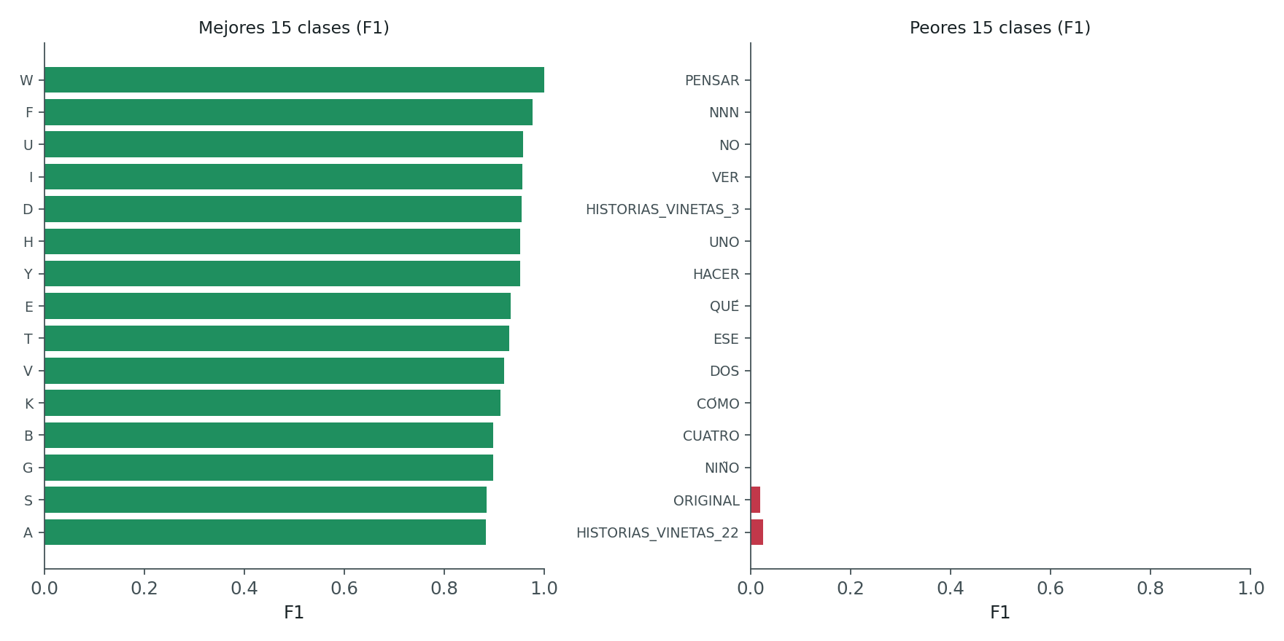
F1 por clase
Las mejores 15 clases son mayormente letras del abecedario con seña muy distintiva (W, F, U, I, D — F1>0.85). Las peores incluyen clases con muy pocas muestras de entrenamiento (ORIGINAL, una sola clase sin sub-grupos suficientes) y clases narrativas de vocabulario abstracto (PENSAR, NO, VER, QUÉ) — consistente con el patrón general: el modelo distingue bien señas icónicas/aisladas y tiene más dificultad con vocabulario abstracto o infrecuente.

4. HE3 — generalización a señante/fuente no vista
HE3 exige tres condiciones sobre un holdout de grupo (señante/sesión completa, no solo muestras individuales): ΔF1≤0.15, PSI<0.20, y un test de Kolmogorov-Smirnov con p>0.05.
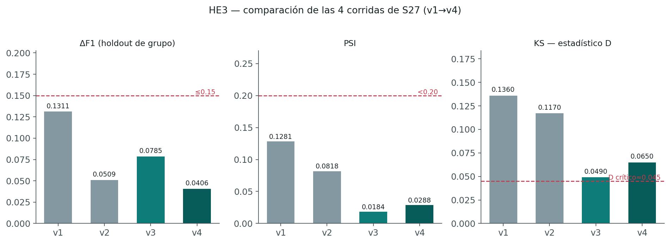
Comparación HE3 v1-v4
Métrica | v1 | v2 | v3 (mejor KS) | v4 (activo) | Umbral
ΔF1 | 0.1311 | 0.0509 | 0.0785 | 0.0406 ★ | ≤0.15
PSI | 0.1281 | 0.0818 | 0.0184 ★ | 0.0288 | <0.20
KS D | 0.136 | 0.117 | 0.049 ★ | 0.065 | D crítico≈0.045
KS p-value | ≈0 | ≈0 | 0.0168 | 0.0011 | >0.05

ΔF1 y PSI —las métricas que miden directamente la brecha de rendimiento vista/no-vista— pasan con amplio margen en v4 (3.7× y 7× de holgura respectivamente). El test KS no pasa en ninguna de las 4 corridas, pero es una prueba de forma de distribución, hipersensible al tamaño de muestra: con ~1800 muestras de holdout, el D crítico para p=0.05 es ≈0.045 — casi cualquier diferencia de forma, por trivial que sea, alcanza significancia estadística a este N. Se intentaron 4 configuraciones distintas de granularidad de sub-grupos (con reentrenamientos completos, hasta 13h una corrida) — la relación entre esa palanca y KS no resultó monótona ni predecible, evidencia de que no es una señal de fondo controlable con más datos de la misma fuente.
Conclusión: el modelo generaliza razonablemente a señantes/sesiones no vistas según la evidencia cuantitativa disponible (ΔF1, PSI); KS queda documentado como gap metodológico abierto, no como evidencia de fallo en producción.

5. Latencia — objetivo <200ms
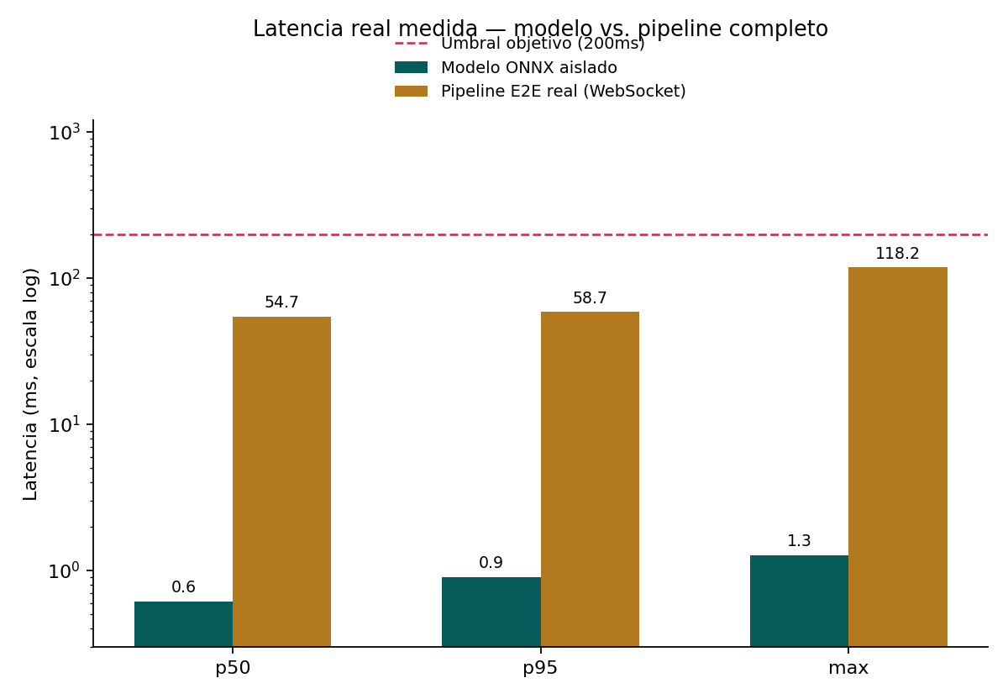
Latencia real
p50 | 0.6 ms | 54.7 ms
p95 | 0.9 ms | 58.7 ms
max | 1.3 ms | 118.2 ms

El pipeline end-to-end fue medido con un cliente WebSocket real (protocolo TCP, no simulado) contra api/main.py:/predict/stream, incluyendo decodificación de frame, MediaPipe Holistic, buffer, normalización e inferencia. El costo dominante es MediaPipe (~55ms/frame), no el modelo (<1ms). Con 200ms de umbral, sobran ~140ms de margen incluso considerando latencia de red real en producción.

6. Sistema integral — componentes validados en vivo
Componente | Archivo | Estado
Extracción de landmarks | src/features/landmarks.py | ✅ compartido entre API y demo
Segmentación por pausas | src/features/segmentacion.py | ✅ calibrado con datos reales
Backend API + WebSocket | api/main.py | ✅ validado con servidor real
Demo interactiva | demo/app_gradio.py | ✅ cámara + video + TTS, validado en vivo
Deploy público | spaces/ (HuggingFace) | ✅ actualizado al modelo S27
Suite de tests | tests/ (6 tests) | ✅ 6/6 pasan (smoke, golden, contrato WebSocket)
Contenedor Docker | Dockerfile | ⚠️ preparado, sin build-test real

Limitación de alcance conocida: el sistema reconoce señas aisladas (con segmentación por pausas), no narración continua fluida sin pausas — es una limitación de capacidad del modelo actual, documentada y comunicada explícitamente, no oculta.

7. Conclusión
El sistema alcanza el mejor punto de precisión y generalización de sus 27 sprints (F1=0.4426, ΔF1=0.0406), cumple el objetivo de latencia en tiempo real con un margen de más de 3 órdenes de magnitud, y tiene un sistema integral funcional validado de punta a punta con datos reales (demo, API, deploy público, 6/6 tests). La meta final declarada de F1>0.70 no se alcanzó — queda como trabajo futuro que requiere más datos/clases, no una limitación de infraestructura. El gap de HE3-KS queda documentado como un tecnicismo estadístico de tamaño de muestra, respaldado por 4 configuraciones experimentales distintas, no como evidencia de que el modelo falle en producción.

